Современные подходы и новые горизонты в лечении острой сердечной недостаточности

Уважаемый(ая) коллега!
Приглашаем принять участие в интерактивном семинаре.

Мероприятие состоится в 15.00 20 октября 2015 г. на территории Государственное казенное учреждение «Центральный клинический госпиталь ФТС России» по адресу г. Москва, Открытое шоссе, д. 32.

Программа

14.40- встреча участников в фойе главного корпуса (возле гардероба) «Центральный клинический госпиталь ФТС России». (просьба при себе иметь паспорт РФ для пропуска на КПП).

15.00 - 15:50 | «Современные подходы и новые горизонты в лечении синдрома острой сердечной недостаточности. Взгляд врача скоропомощной больницы» - спикер: Вёрткин Аркадий Львович. Профессор, Заслуженный деятель науки РФ, Лауреат премии Совета министров СССР и мэрии Москвы, Руководитель Национального научно-практического общества скорой медицинской помощи, Заведующий кафедрой терапии, клинической фармакологии и скорой медицинской помощи МГМСУ им. А.И.Евдокимова.
15.50 - 16.40 | «Современные подходы и новые горизонты в лечении синдрома острой сердечной недостаточности. Взгляд врача кардиолога Научно-исследовательского института» - спикер: Мацкеплишвили Симон Теймуразович, д.м.н, профессор, ведущий научный сотрудник «Научный центр сердечно-сосудистой хирургии им. А.Н. Бакулева». Главный специалист, кардиолог «Медицинский научно-образовательный центр МГУ им. М.В. Ломоносова».
16.40 – 17.00  17.00 | Дискуссия  Фуршет, Экскурсия по госпиталю  Как добраться?  На КПП вы сообщаете, что на мероприятие, показываете данное приглашение. С паспортом получаете одноразовый пропуск.  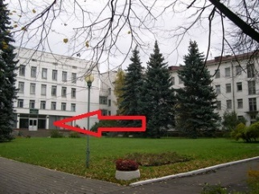 Здание главного корпуса, центральный вход.

Контактный телефон: Тимур Яхин. 89164277571

Проезд на общественном транспорте
- От станции метро "Бульвар Рокоссовского" (бывшая "Улица Подбельского") на автобусе № 3 до остановки "Детский санаторий" далее от остановки пешком.
- 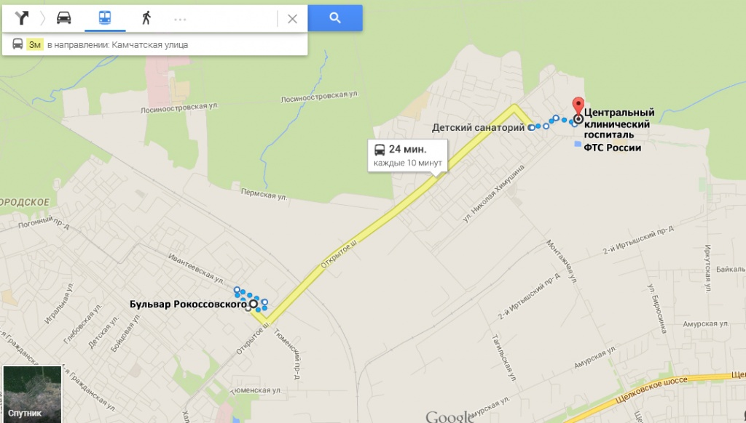

- От станции метро "Бульвар Рокоссовского" (бывшая "Улица Подбельского") на трамвае ( № 2, 29, 13, 36) до остановки "Детский санаторий" далее от остановки пешком.
- 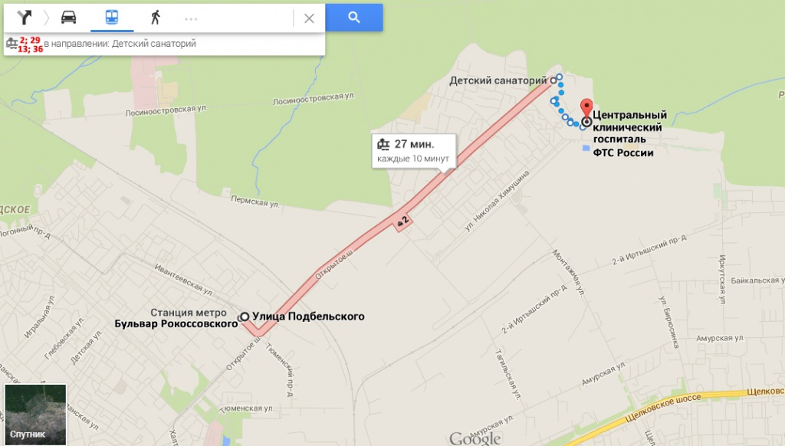
- От станции метро "Щелковская" на автобусе до остановки "Детский санаторий" далее от остановки пешком. 